📚 Documentos BLATAM - Ecosistema Completo de Documentación Empresarial
Fecha: 2025-11-25 | Versión: 1.0

Resumen Ejecutivo
- Documentos BLATAM** es un ecosistema integral de documentación que cubre todos los aspectos de una empresa moderna: desde marketing digital y automatización de ventas hasta estrategias de IA, análisis de datos y gestión operativa.
- 📚 **1,000+ Documentos** especializados y actualizados
- 🗂️ **50+ Categorías** organizadas por función empresarial
- 🤖 **100+ Sistemas de IA** implementados y documentados
- 📊 **200+ Estrategias** de marketing y ventas

Acciones Prioritarias
Descripción | Estado
Documentos BLATAM** es un ecosistema integral de documentación que cubre todos los aspectos de una empresa moderna: desde marketing digital y automatización de ventas hasta estrategias de IA, análisis de datos y gestión operativa. | Pendiente
📚 **1,000+ Documentos** especializados y actualizados | Pendiente
🗂️ **50+ Categorías** organizadas por función empresarial | Pendiente
🤖 **100+ Sistemas de IA** implementados y documentados | Pendiente
📊 **200+ Estrategias** de marketing y ventas | Pendiente
🔧 **100+ Herramientas** y scripts de automatización | Pendiente
📈 **10+ Dashboards** interactivos y templates | Pendiente
🧮 **15+ Calculadoras** especializadas (ROI, métricas, etc.) | Pendiente

Métricas Clave
Palabras totales: 1830
Lectura estimada (min): 9.2
Secciones H1/H2/H3: 13/16/37

Palabras Clave Prioritarias
Palabra | Frecuencia
documentation | 53
marketing | 34
scripts | 32
templates | 25
data | 24
analytics | 24
completo | 19
sales | 19

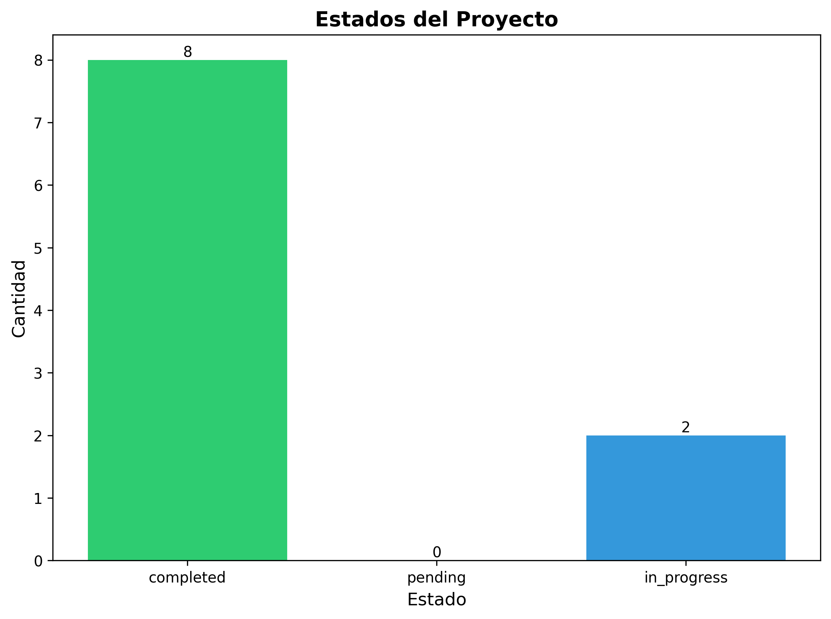

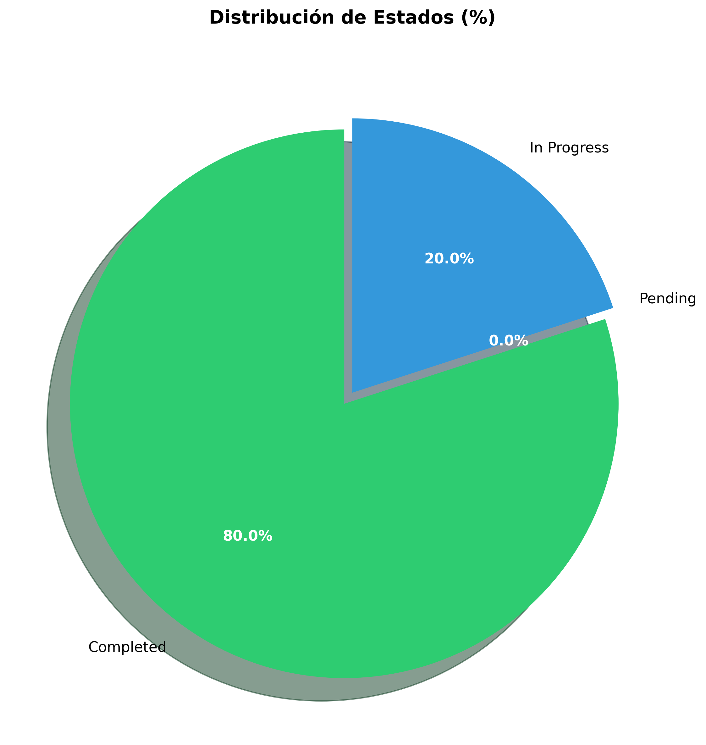

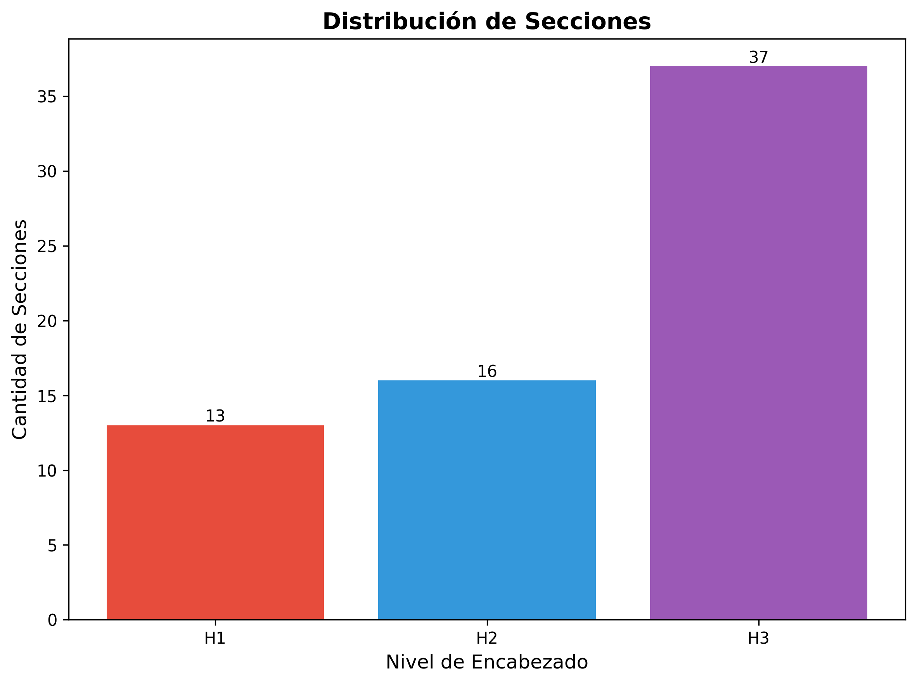

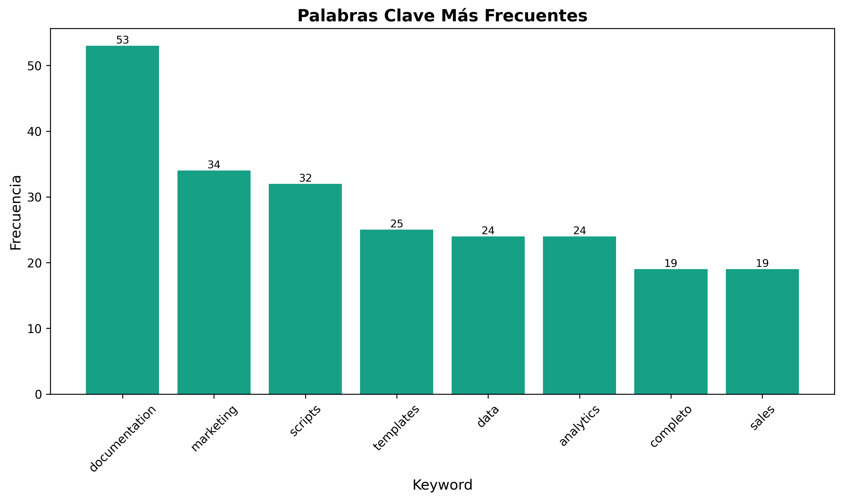

📚 Documentos BLATAM - Ecosistema Completo de Documentación Empresarial
<div align="center">
![Version](https://img.shields.io/badge/version-1.0.0-blue.svg)
![Documentos](https://img.shields.io/badge/documentos-1000+-green.svg)
![Categorías](https://img.shields.io/badge/categorías-50+-orange.svg)
![Estado](https://img.shields.io/badge/estado-activo-success.svg)
> El repositorio más completo de documentación empresarial, marketing digital, IA y automatización en español
[🚀 Inicio Rápido](#-inicio-rápido) • [📁 Estructura](#-estructura-del-proyecto) • [🛠️ Herramientas](#️-herramientas-y-scripts) • [🤝 Contribuir](CONTRIBUTING.md) • [📖 Documentación](ARCHITECTURE.md) • [❓ FAQ](FAQ.md) • [🔒 Seguridad](SECURITY.md)
</div>
---

🎯 ¿Qué es Documentos BLATAM?
Documentos BLATAM es un ecosistema integral de documentación que cubre todos los aspectos de una empresa moderna: desde marketing digital y automatización de ventas hasta estrategias de IA, análisis de datos y gestión operativa.

✨ Características Principales
- 📚 1,000+ Documentos especializados y actualizados
- 🗂️ 50+ Categorías organizadas por función empresarial
- 🤖 100+ Sistemas de IA implementados y documentados
- 📊 200+ Estrategias de marketing y ventas
- 🔧 100+ Herramientas y scripts de automatización
- 📈 10+ Dashboards interactivos y templates
- 🧮 15+ Calculadoras especializadas (ROI, métricas, etc.)
- 🎯 Templates Listos para usar en producción

🎨 Áreas Cubiertas
- 🚀 Marketing Digital - Campañas, automatización, redes sociales, email marketing, SEO, contenido
- 💼 Ventas - Scripts, playbooks, técnicas de cierre, gestión de leads, CRM
- 🤖 Inteligencia Artificial - Sistemas de IA, automatización, análisis predictivo, ML
- 📊 Analítica y Datos - Dashboards, KPIs, métricas, reportes, Google Sheets
- 🏢 Estrategia Empresarial - Planes de negocio, expansión, partnerships, PLG
- ⚙️ Operaciones - Automatización, workflows, gestión de procesos, scripts
- 📖 Documentación Técnica - Guías, manuales, templates, checklists, APIs
- 💰 Finanzas - Modelos financieros, pricing, forecasting, ROI
- 👥 RRHH - Gestión de talento, onboarding, desarrollo
- ⚖️ Legal & Compliance - Contratos, compliance, privacidad
---

🚀 Inicio Rápido

⚡ Para Nuevos Usuarios (5 minutos)
`bash

1. Clona o navega al repositorio
cd documentos_blatam

2. Lee la guía de inicio
open 06_documentation/start_here.md

3. Explora según tu necesidad
`
Pasos recomendados:
1. ⭐ [start_here.md](06_documentation/start_here.md) - Guía de inicio en 5 minutos
2. 🚀 [QuickStart.md](06_documentation/QuickStart.md) - Setup completo en 30 minutos
3. 📖 [INDEX.md](06_documentation/INDEX.md) - Índice maestro completo
4. 🏗️ [ARCHITECTURE.md](ARCHITECTURE.md) - Entender la estructura
5. 🛠️ [SETUP.md](SETUP.md) - Configuración del entorno

🎯 Para Casos Específicos

💡 Ejemplos de Uso Rápido

Ejemplo 1: Enviar DMs de Instagram
`bash

1. Ve a la guía de DMs
cd 01_marketing/Sequences

2. Copia un template
cat dm_template_instagram.md

3. Personaliza y envía
`

Ejemplo 2: Configurar Dashboard
`bash

1. Abre la guía de Google Sheets
open 06_documentation/README_Sheets_Import.md

2. Sigue los pasos de configuración

3. Importa el template CSV
`

Ejemplo 3: Calcular ROI
`bash

1. Abre la calculadora
open 16_data_analytics/calculadora_roi.md

2. Ingresa tus datos

3. Obtén resultados instantáneos
`
---

📁 Estructura del Proyecto

Directorios Principales
`
documentos_blatam/
├── 📖 README.md # Este archivo - Punto de entrada principal
├── 📚 06_documentation/ # Documentación central y guías
│ ├── start_here.md # ⭐ EMPIEZA AQUÍ
│ ├── QuickStart.md # Setup rápido
│ ├── INDEX.md # Índice completo
│ └── ...
│
├── 🚀 01_marketing/ # Marketing Digital
│ ├── Campaigns/ # Campañas y estrategias
│ ├── Automations/ # Automatizaciones de marketing
│ ├── Sequences/ # Secuencias de email/DM
│ └── ...
│
├── 💼 09_sales/ # Ventas y Cierre
│ ├── Scripts/ # Scripts de ventas
│ ├── Playbooks/ # Playbooks por industria
│ ├── Templates/ # Templates de comunicación
│ └── ...
│
├── 🤖 08_ai_artificial_intelligence/ # IA y Automatización
│ ├── Ai_systems/ # Sistemas de IA
│ ├── Models/ # Modelos y arquitecturas
│ └── ...
│
├── 📊 16_data_analytics/ # Analítica y Métricas
│ ├── Dashboards/ # Templates de dashboards
│ ├── KPIs/ # Métricas y KPIs
│ └── ...
│
├── 🏢 04_business_strategy/ # Estrategia Empresarial
│ ├── Product_Led_Growth/ # Estrategias PLG
│ └── ...
│
├── ⚙️ 04_operations/ # Operaciones
│ ├── Automation_scripts/ # Scripts de automatización
│ └── ...
│
└── 📋 Otros directorios especializados...
`

Categorías Completas
---

🎯 Casos de Uso Principales

1. Marketing Digital y Outreach
Para: Enviar DMs de Instagram, automatizar LinkedIn, crear campañas
- Inicio rápido: [06_documentation/start_here.md](06_documentation/start_here.md)
- Guía completa: [06_documentation/README_QUICKSTART_OUTREACH.md](06_documentation/README_QUICKSTART_OUTREACH.md)
- Templates: [01_marketing/Sequences/](01_marketing/Sequences/)
- Scripts: [01_marketing/Scripts/](01_marketing/Scripts/)

2. Automatización de Ventas
Para: Cerrar más ventas, gestionar leads, responder objeciones
- Playbooks: [09_sales/Sales_playbooks/](09_sales/Sales_playbooks/)
- Scripts: [09_sales/Scripts/](09_sales/Scripts/)
- Técnicas de cierre: [09_sales/Closing_techniques/](09_sales/Closing_techniques/)

3. Dashboards y Analítica
Para: Medir resultados, crear dashboards, trackear KPIs
- Google Sheets: [06_documentation/README_Sheets_Import.md](06_documentation/README_Sheets_Import.md)
- Templates: [16_data_analytics/](16_data_analytics/)
- KPIs: [16_data_analytics/](16_data_analytics/)

4. Sistemas de IA
Para: Implementar IA, automatizar procesos, análisis predictivo
- Documentación: [08_ai_artificial_intelligence/Ai_systems/](08_ai_artificial_intelligence/Ai_systems/)
- Arquitectura: [11_system_architecture/](11_system_architecture/)

5. Estrategia Empresarial
Para: Planes de negocio, expansión, partnerships
- PLG: [04_business_strategy/Product_Led_Growth/](04_business_strategy/Product_Led_Growth/)
- Estrategias: [06_strategy/](06_strategy/)
---

📚 Documentación Esencial

Guías de Inicio
- ⭐ [start_here.md](06_documentation/start_here.md) - Empieza en 5 minutos
- ⚡ [QUICK_START.md](QUICK_START.md) - Inicio rápido en 10 minutos
- 🚀 [QuickStart.md](06_documentation/QuickStart.md) - Setup completo
- 📖 [INDEX.md](06_documentation/INDEX.md) - Índice maestro

Guías de Referencia
- 💡 [EXAMPLES.md](EXAMPLES.md) - Ejemplos prácticos y casos de uso
- 📖 [GLOSSARY.md](GLOSSARY.md) - Glosario de términos
- ❓ [FAQ.md](FAQ.md) - Preguntas frecuentes
- ✨ [BEST_PRACTICES.md](BEST_PRACTICES.md) - Mejores prácticas

Guías por Área

Templates y Recursos
- Templates de DM: [01_marketing/Sequences/](01_marketing/Sequences/)
- Scripts de ventas: [09_sales/Scripts/](09_sales/Scripts/)
- Dashboards: [16_data_analytics/](16_data_analytics/)
- Checklists: [06_documentation/Checklists/](06_documentation/Checklists/)
---

🛠️ Herramientas y Scripts

🔧 Scripts de Automatización

📊 Herramientas de Marketing

📈 Herramientas de Analítica

🎨 Herramientas de Diseño
---

📊 Estadísticas del Proyecto

📈 Números Totales

🎨 Por Categoría Principal
- Marketing: 200+ documentos, 50+ templates, 30+ scripts
- Ventas: 150+ documentos, 40+ playbooks, 25+ scripts
- IA: 100+ sistemas, 50+ modelos, 20+ guías
- Analítica: 80+ dashboards, 15+ calculadoras, 30+ métricas
- Operaciones: 100+ scripts, 40+ workflows, 20+ automatizaciones
---

🎓 Recursos de Aprendizaje

Cursos y Capacitación
- Curso IA Marketing: [01_marketing/Ai_marketing_courses/](01_marketing/Ai_marketing_courses/)
- Webinars: [01_webinar_campaign/](01_webinar_campaign/)
- Training: [06_documentation/Training_materials/](06_documentation/Training_materials/)

Guías Paso a Paso
- Implementación: [06_documentation/guia_implementacion_paso_a_paso.md](06_documentation/guia_implementacion_paso_a_paso.md)
- Onboarding: [06_documentation/31_ONBOARDING_IMPLEMENTATION_GUIDE.md](06_documentation/31_ONBOARDING_IMPLEMENTATION_GUIDE.md)
- Best Practices: [06_documentation/Best_practices/](06_documentation/Best_practices/)
---

🔍 Búsqueda y Navegación

Índices Principales
- [INDEX.md](06_documentation/INDEX.md) - Índice completo del proyecto
- [indice_completo.md](indice_completo.md) - Índice alternativo
- [indice_navegacion_maestro.md](indice_navegacion_maestro.md) - Navegación maestra

Búsqueda Rápida
Usa la búsqueda de tu editor o navegador para encontrar:
- Templates: Busca "template" o "plantilla"
- Scripts: Busca ".py", ".js", ".sh"
- Guías: Busca "guia" o "guide"
- Checklists: Busca "checklist"
---

🤝 Contribuir

Cómo Contribuir
1. Lee [06_documentation/contributing.md](06_documentation/contributing.md)
2. Sigue el [code_of_conduct.md](code_of_conduct.md)
3. Usa los templates en [06_documentation/Templates/](06_documentation/Templates/)

Estructura de Documentos
- Frontmatter: Todos los documentos deben tener frontmatter YAML
- Nomenclatura: Sigue la convención de nombres establecida
- Organización: Usa los scripts de organización automática
---

📝 Changelog y Versiones
- [changelog.md](changelog.md) - Registro de cambios
- [00_version_management/](00_version_management/) - Gestión de versiones
---

🆘 Soporte y Ayuda

Documentación de Troubleshooting
- Rápido: [troubleshooting_rapido.md](troubleshooting_rapido.md)
- Completo: [06_documentation/Troubleshooting/](06_documentation/Troubleshooting/)

FAQs
- Recomendaciones: [06_documentation/faq_recomendaciones_completo.md](06_documentation/faq_recomendaciones_completo.md)
- General: Busca "faq" o "preguntas" en la documentación
---

📄 Licencia
Ver [license](license) para detalles de la licencia.
---

🎯 Próximos Pasos

🆕 Si eres nuevo
1. ⭐ Lee [06_documentation/start_here.md](06_documentation/start_here.md) (5 min)
2. 🏗️ Revisa [ARCHITECTURE.md](ARCHITECTURE.md) para entender la estructura
3. 🛠️ Configura tu entorno con [SETUP.md](SETUP.md)
4. 📖 Explora el [INDEX.md](06_documentation/INDEX.md) completo

🚀 Por Objetivo

📚 Documentación Adicional

📖 Referencia
- 📘 [CONTRIBUTING.md](CONTRIBUTING.md) - Cómo contribuir al proyecto
- 📝 [CHANGELOG.md](CHANGELOG.md) - Historial de cambios
- 🗺️ [ROADMAP.md](ROADMAP.md) - Hoja de ruta del proyecto
- 🏗️ [ARCHITECTURE.md](ARCHITECTURE.md) - Arquitectura detallada
- 🛠️ [SETUP.md](SETUP.md) - Guía de configuración completa

💡 Aprendizaje
- 💡 [EXAMPLES.md](EXAMPLES.md) - Ejemplos prácticos paso a paso
- 📖 [GLOSSARY.md](GLOSSARY.md) - Definiciones y términos
- ✨ [BEST_PRACTICES.md](BEST_PRACTICES.md) - Mejores prácticas de uso
- 🔄 [WORKFLOWS.md](WORKFLOWS.md) - Flujos de trabajo comunes
- 🔧 [TROUBLESHOOTING.md](TROUBLESHOOTING.md) - Solución de problemas
---

🌟 Características Destacadas

⚡ Funcionalidades Únicas
- ✅ Sistema de Tokens: Reemplazo masivo de variables en templates
- ✅ Generación Automática: Índices, reportes y documentación auto-generada
- ✅ Validación Automática: Verificación de enlaces, formato y contenido
- ✅ Multi-plataforma: Soporte para Instagram, LinkedIn, Email, etc.
- ✅ Templates Listos: Copy-paste y personaliza
- ✅ Calculadoras Integradas: ROI, métricas, forecasting
- ✅ Dashboards Interactivos: Google Sheets, HTML, JSON

🎯 Casos de Uso Reales
1. Marketing Automation: Automatiza DMs, emails y campañas
2. Sales Enablement: Scripts, playbooks y técnicas de cierre
3. Data Analytics: Dashboards, KPIs y métricas
4. AI Implementation: Sistemas de IA y automatización
5. Business Strategy: Planes de negocio y expansión
---

📞 Contacto y Recursos

📚 Documentación Principal
- Documentación Central: [06_documentation/](06_documentation/)
- Índice Completo: [06_documentation/INDEX.md](06_documentation/INDEX.md)
- Resumen Ejecutivo: [06_documentation/09_resumen_ejecutivo_completo.md](06_documentation/09_resumen_ejecutivo_completo.md)
- Troubleshooting: [06_documentation/Troubleshooting/](06_documentation/Troubleshooting/)

🔗 Enlaces Rápidos

🚀 Para Empezar
- [⚡ Quick Start](QUICK_START.md) - Inicio en 10 minutos
- [🚀 Inicio Rápido](06_documentation/start_here.md) - Guía de inicio
- [💡 Ejemplos Prácticos](EXAMPLES.md) - Casos de uso reales

📚 Documentación
- [📖 Índice Completo](06_documentation/INDEX.md) - Navegación completa
- [📖 Glosario](GLOSSARY.md) - Términos y definiciones
- [❓ FAQ](FAQ.md) - Preguntas frecuentes
- [✨ Mejores Prácticas](BEST_PRACTICES.md) - Guía de uso

🛠️ Desarrollo
- [🤝 Contribuir](CONTRIBUTING.md) - Cómo contribuir
- [👥 Contribuidores](CONTRIBUTORS.md) - Reconocimientos
- [🗺️ Roadmap](ROADMAP.md) - Hoja de ruta
- [🏗️ Arquitectura](ARCHITECTURE.md) - Estructura del proyecto
- [🛠️ Setup](SETUP.md) - Configuración
- [🔄 Workflows](WORKFLOWS.md) - Flujos de trabajo
- [🔧 Troubleshooting](TROUBLESHOOTING.md) - Solución de problemas
- [🔗 Integraciones](INTEGRATIONS.md) - Integraciones con herramientas
- [🔒 Seguridad](SECURITY.md) - Mejores prácticas de seguridad
---
<div align="center">
¡Bienvenido a Documentos BLATAM! 🚀
El ecosistema más completo de documentación empresarial en español.
[⬆ Volver arriba](#-documentos-blatam---ecosistema-completo-de-documentación-empresarial)
</div>

